Описание шахмат Будды

… заполнить

Возможности (свойства):
ИГРА по новым правилам (речь именно о 4-й, главной школе) большого количества землян приведет:
1. К более углубленному пониманию устройства Мироздания – на уровне за пределами нашей традиционной научной логики, в частности более полному постижению Золотой спирали Фибоначчи и многого другого (уточнить)

2. К тому, что, ИГРАЯ, мы будем таким образом на тонком плане нивелировать конфликты на планете, которые ПРИВОДЯТ К ВОЕННЫМ СТОЛКНОВЕНИЯМ!
ЭТО ЗНАЧИТ, ЧТО МАССОВАЯ ИГРА В ШАХМАТЫ ПО ПРАВИЛАМ ПЕРЕДАННОЙ НАМ ЧЕТВЕРТОЙ ШКОЛЫ СПОСОБНА ПОСТЕПЕННО УСТРАНИТЬ ВОЙНЫ НА ЗЕМЛЕ, «ПЕРЕВЕДЯ» ИХ В ПЛОСКОСТЬ ШАХМАТНЫХ ПАРТИЙ!
Одной из особенностей является, также, почти полное исключение ничьих. По словам инопланетян, очень большое количество ничьих на традиционных шахматных турнирах является четким показателем того, что эра традиционных шахмат закончена, этот эгрегор энергетически уже исчерпал себя, выполнив те цели, которые были поставлены перед ним при передаче нам «старых» правил в древности.

1 школа "Инь Ян"
Расстановка:

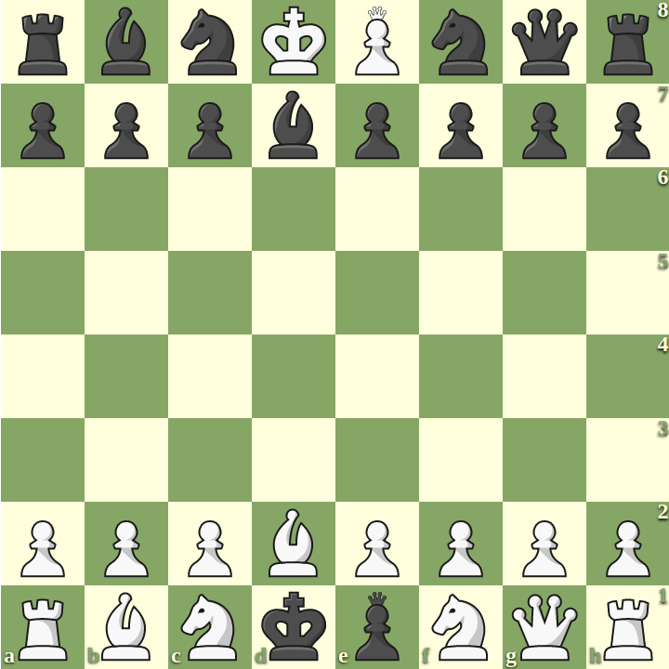

Правила:
1) Королю нельзя ставить шах и мат
2) В момент потери ферзя королевская пешка становится ферзём и король теряет неприкосновенность (уточнить как чем отличается ферзь от ферзя из пешки)

Фигуры:
Королевская пешка не может ходить

Условия победы:
Поставить мат или дойди королём через всё игровое поле съев королевскую пешку противника

Стратегия:
Рекомендуется блокировать ходы короля
2 школа "Простая"

Расстановка:
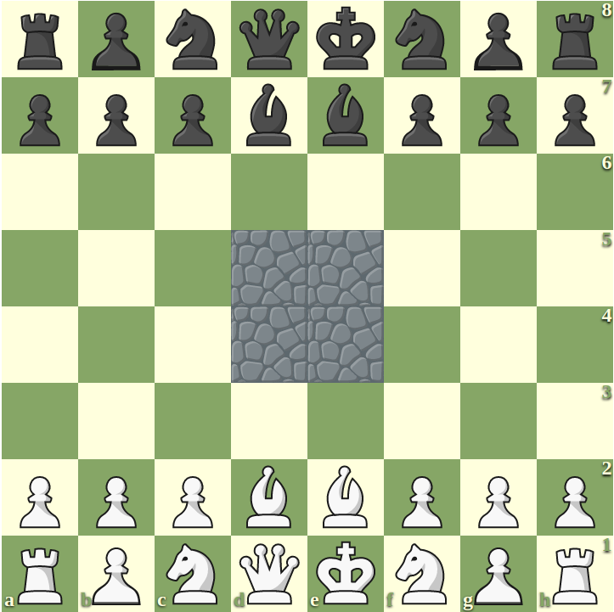

Доска:
Клетки e4, e5, d4, d5 являются не игровыми

Нестандартные фигуры:
Тяжелая пешка
ходит как обычная пешка, ест по диагонали вперёд и назад

3 школа "Смешанные Шахматы"
Основана на правилах из 1 и 2 школ

Расстановка:

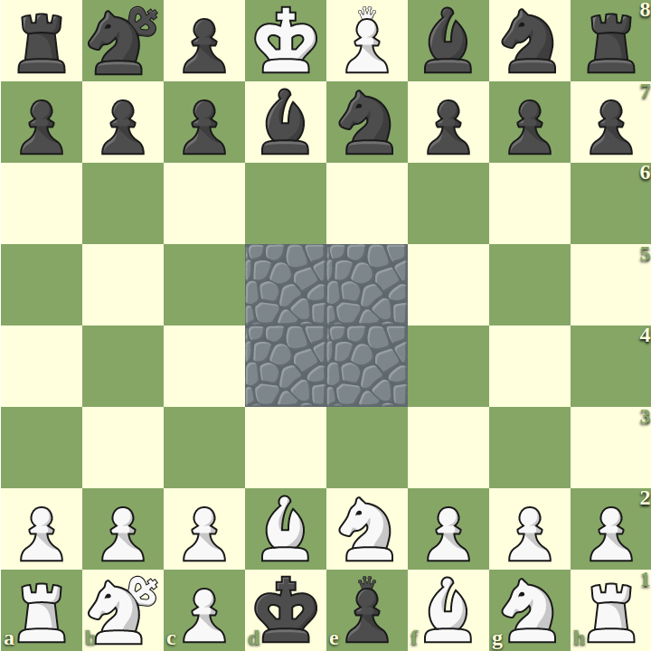
Правила:
1) Королю нельзя ставить шах и мат
2) В момент потери ферзя королевская пешка становится ферзём и король теряет неприкосновенность

Доска:
Клетки e4, e5, d4, d5 являются не игровыми

Нестандартные фигуры:
Королевская пешка не может ходить
Тяжелая пешка ходит как обычная пешка, ест по диагонали вперёд и назад
Кентавр - ходит как король и конь

Условия победы:
Поставить мат или дойди королём через всё игровое поле съев королевскую пешку противника

Стратегия:
Рекомендуется блокировать ходы короля

4 школа "Шахматы Золотого Порядка"

Расстановка:

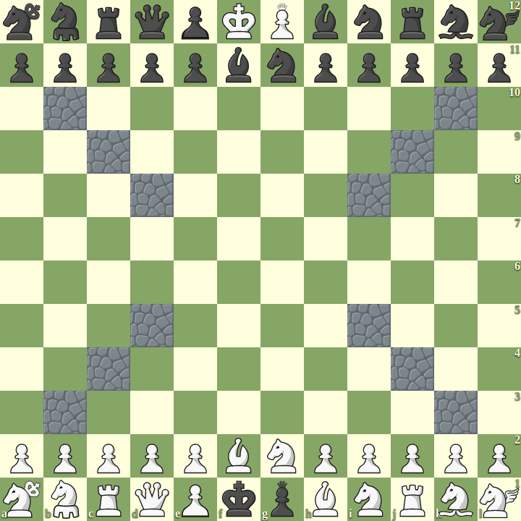

Трансформация доски:

Доска трансформируется на основе золотой спирали чисел Фибоначчи циклически расширяясь и сворачиваясь

1 позиция доски трансформируется после ходов: 0, 21, 610, ...

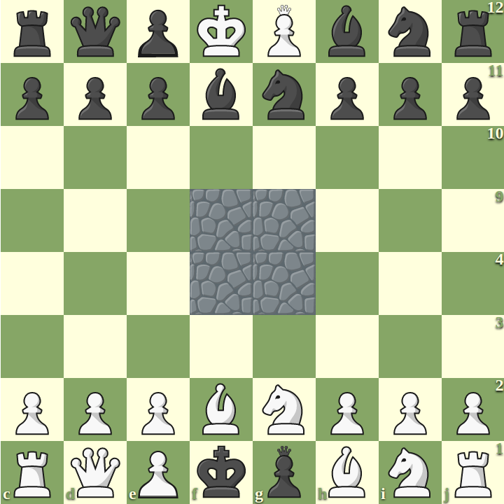
2 позиция доски трансформируется после ходов: 1, 13, 34, 377, 987, …

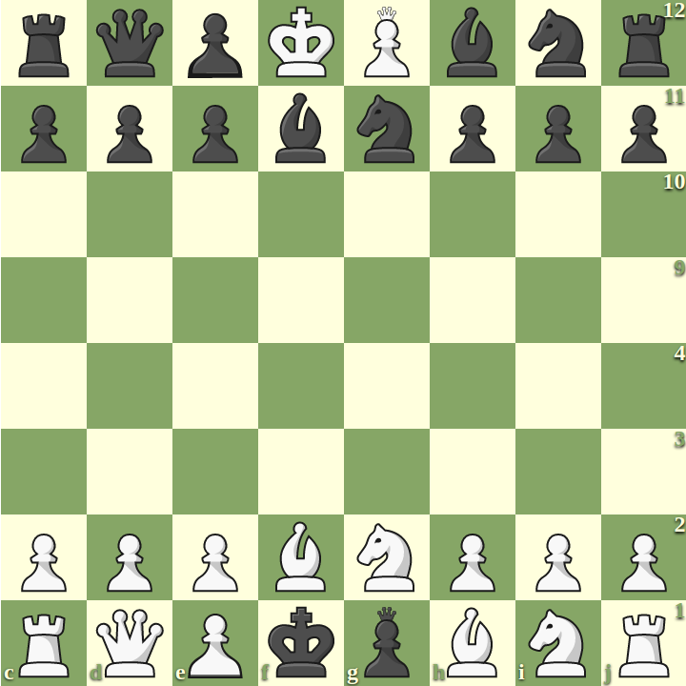

3 позиция доски трансформируется после ходов: 3, 8, 55, 233, 1597, …
Добавляются игровые линии доски 5, 8, k, l

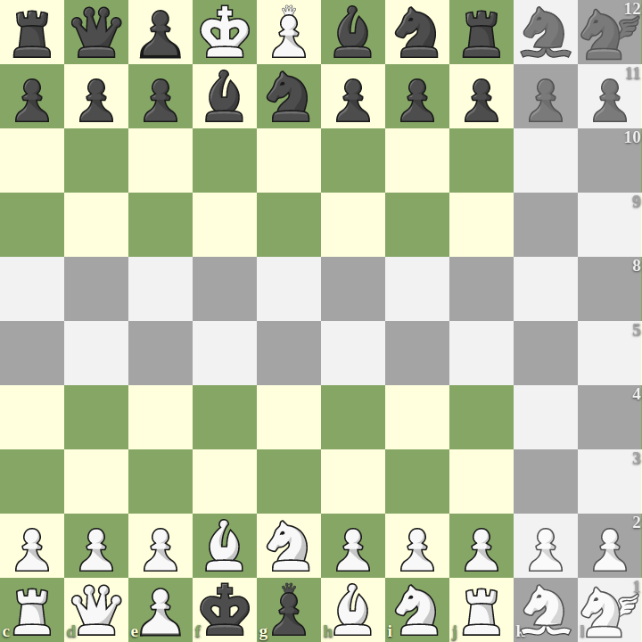
4 позиция доски трансформируется после ходов: 5, 89, 144, 2584, …
Добавляются игровые линии доски 6, 7, a, b
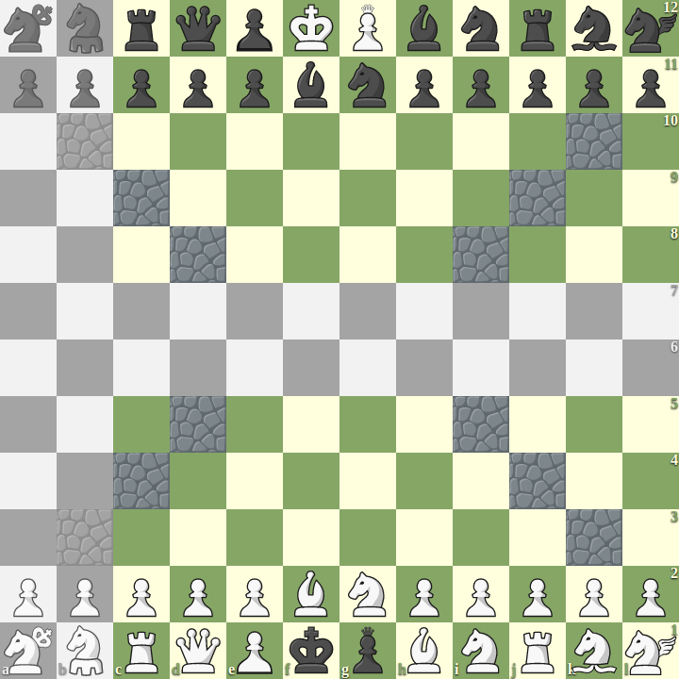
Правила:
1) Королю нельзя ставить шах и мат
Если в ходе трансформации получен шах, противник должен ходить фигурой чтобы убрать шах.
Если шах получен от нескольких фигур одновременно, то те фигуры которые продолжили шаховать после хода должны быть убраны с доски.
Ход из под шаха выполняется вне очереди (уточнить)

2) В момент потери ферзя королевская пешка становится ферзём и король теряет неприкосновенность
3) Пешка в 4 позиции может перепрыгивать не игровые клетки (уточнить про 1 позицию)
4) Фигуры попавшие в зону убывающий трансформации будут ждать следующего расширения доски
5) Если король попадает в убывающую трансформацию или на не игровые клетки равносильно что он получил мат

Доска:
Клетки в 1 позиции e4, e5, d4, d5 и в 4 позиции b3, b10, c4, c9, d5, d8, i5, i8, j4, j9, k3, k10 не являются игровыми
Если при трансформации фигура попадает на не игровую клетку она гибнет

Нестандартные фигуры:
Королевская пешка - не может ходить
Тяжелая пешка - ходит как обычная пешка, ест по диагонали вперёд и назад
Канцлер - ходит как ладья и конь
Кентавр - ходит как король и конь
Архиепископ - ходит как ладья и конь
Пегас - ходит как конь и может есть перепрыгивая фигуру по горизонтали и вертикали

Условия победы:
Поставить мат или дойди королём через всё игровое поле съев королевскую пешку противника

Стратегия:
Рекомендуется блокировать ходы короля, успеть вывести фигуры с области которая

(названия шахматных школ уточнить)

